Statusbericht

Projekt: Validierung von Modellannotationen

Zeitraum: von 30.4.14 bis 28.5.14

Datum: 28.5.14

Verfasser/in: Tjark Krause

Projektfortschritt
Im Berichtszeitraum wurde an folgenden Aktivitäten gearbeitet:

Arbeitspaket (AP) | Aktivität
AP 0: Projektmanagement | - Zwischenpräsentation  - Statusbericht 2  - Generelle Dokumentation
AP 1: Hintergrundinformationen sammeln | - Fortschritt „Sonstige Kenntnisse erwerben“
AP 3: Erstellen eines Softwaremodells | - Datenflussdiagramm  - Klassendiagramm  - Prozessmodell
AP 4: Programmierung und Testen | - Erstellen eines Prototypen

Im Berichtszeitraum wurden folgende Ergebnisse erzielt:
Datum | Ergebnis
07.05.2014 | - GUI Prototyp
10.05.2014 | - Erstellen von Softwaremodellen
14.05.2014 | - Zwischenpräsentation
28.05.2014 | - JASON Prototyp

Status und Mitarbeiter
Am Erstellungstag dieses Statusberichts hatte das Projekt den folgenden Status:

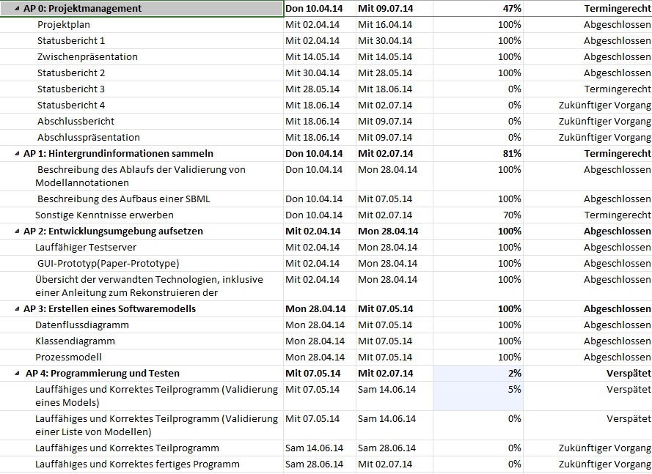

Entscheidungs- / Handlungsbedarf
Folgende Fragestellungen sind vom Kunden baldmöglichst zu entscheiden:

- -

Geplante Aktivitäten
Folgende Aktivitäten sind bis zum Ende des nächsten Berichtszeitraums geplant:
- Weitere Prototypen zum Testen von Teilaspekten erstellen
- Mit den Arbeiten zum Hauptprogramm beginnen
- Mit dem Abschlussbericht beginnen
- Mit den Vorbereitungen für die Abschlusspräsentation beginnen

